REPUBLIQUE ALGERIENNE DEMOCRATIQUE ET POPULAIRE

MINISTERE DE L’ENSEIGNEMENT SUPERIEUR ET DE LA RECHERCHE SCIENTIFIQUE



UNIVERSITE MOHAMED BOUDIAF - M’SILA

FACULTE DES MATHEMATIQUES ET

DE L’INFORMATIQUE

Département d’Informatique

MEMOIRE de fin d’étude

Présenté pour l’obtention du diplôme de MASTER
Domaine : Mathématiques et Informatique
Filière : Informatique
Spécialité : Systèmes d’Informations Avancés.

Par: BENLAITER Djamel eddine.

SUJET

Génération automatique d’un projet Delphi à partir d’une base de données relationnelle-AGL.

Soutenu publiquement le : / /2018 devant le jury composé de :

Nom et prénom Enseignant Université de M’sila Président
BEN AZZI Makhlouf Université de M’sila Rapporteur
……………………………… Université de M’sila Examinateur
……………………………… Université de M’sila Examinateur

Promotion : 2017 /2018

TABLE DES MATIERES
Titre | Page
Introduction générale. | 1
Chapitre 1: Généralité sur les Ateliers de Génie Logiciel
1. Introduction. | 3
2. Génie logiciel | 3
3. Ateliers de Génie Logiciel | 7
4. Base des données relationnelle. | 8
5. Delphi | 10
6. Conclusion. | 13
Chapitre 2 : Analyse Et Conception.
1 .Introduction . | 14
2. Spécification des besoins | 14
3. Présentation d’UML. | 14
4. Les diagrammes de modélisation . | 16
5. Diagramme de classes . | 23
6. Diagrammes de séquence système . | 24
7 .Conclusion . | 29
Chapitre 3 : Implémentation
1. Introduction. | 30
2. Présentation des outils de développement. | 30
3.Le langage C# . | 31
4. Les Composants visuels de Delphi (vlc). | 32
5. La présentation de certaines interfaces . | 33
6. Conclusion. | 36
Conclusion générale. | 37
Bibliographie.
Résume

LA LISTE DES TABLEAUX
Table | Liste | Page
Table. 2.1 | Tableau montrant la relation entre l’utilisateur et les cas d’utilisation . | 18
Table.2.2 | Cas d’utilisation «Créer un projet».. | 20
Table.2.3 | Cas d’utilisation «Ouvrir un projet». | 20
Table.2.4 | Cas d’utilisation «Génère le projet Delphi».. | 21
Table.2.5 | Cas d’utilisation « Choisir une BDD ». | 21
Table.2.6 | Cas d’utilisation «Sélectionne les tables». | 22
Table.2.7 | Cas d’utilisation « Sélectionne les attributs pour chaque table». | 22

LA LISTE DES FIGURES
Figure | Liste | Page
Figure 1.1 | Modèle en cascade. | 6
Figure.1.2 | Modèle en V. | 6
Figure 1.3 | Une relation entre deux tables dans la base de données relationnelle. | 9
Figure 1.4 | Code source pascal. | 11
Figure 1.5 | Structure d'un projet Delphi. | 12
Figure.2.1 | Le diagramme de cas d’utilisation générale | 19
Figure 2.2 | Diagramme de classes | 23
Figure.2.3 | Diagramme de séquence « Choisir une BDD». | 24
Figure.2.4 | Diagramme d'état/transition « Choisir une BDD». | 24
Figure.2.5 | Diagramme de séquence de « Sélectionner les tables». | 25
Figure.2.6 | Diagramme de état/transition de « Sélectionner les tables». | 25
Figure.2.7 | Diagramme de séquence de « Génère le projet Delphi». | 26
Figure 2 .8 | Diagramme de état/transition de « Génère le projet Delphi». | 27
Figure 2.9 | Diagramme de séquence de « Créer le ficher .mdf de chaque fenêtre». | 28
Figure 2.10 | Diagramme de état/transition de « Créer le ficher.mdf de chaque fenêtre». | 28
Figure 3.1 | Microsoft Visual Studio. | 27
Figure 3.2 | Fenêtre Accueil. | 30
Figure 3.3 | Fenêtre Insérer le BDD. | 30
Figure 3.4 | Sélectionnez les tables. | 31
Figure 3.5 | Sélectionnez les attributs. | 31
Figure 3.6 | Sélectionnez la fonctionnalité et générer le projet. | 32
Figure 3.7 | Fenêtre ajouté (projet Delphi). | 32

Dédicace
Je remercier mon dieu d'avoir donné la capacité d'écrira et de réfléchir la force d'croire la patience d'aller jusqu'au but du rêve et le bonheur je dédie ce Modest travail a ma mère et mon père atout ma grande familles.
Atout mes coulages.
BENLAITER Djamel Eddine

INTRODUCTION GENERALE

Au cours des dernières années, le secteur du matériel informatique a connu une évolution majeure les concepteurs d'ordinateurs passent d'un appareil de grande taille à un petit ordinateur portable et léger, basé sur des microprocesseurs plus efficaces qu'avant.
Cette évolution inclut également la programmation, ou le développement a passé d’un simple programmes écrit dans l’Assembleur vers des logiciels très complexes écrit dans des langages plus évolues tels que C, C#, pascal etc. Mais il est clair que le monde de la programmation ne progresse pas aussi rapidement que les machines.
Les développeurs développent encore leurs programmes en écrivant du code source et en suivant les mêmes étapes que des centaines de programmeurs précédents et le résultat est souvent excellent mais il peut être amélioré.
La Problématique présenté dans cette mémoire est que la réplication du code source, qui fait partie de l'achèvement de grands projets, prend beaucoup de temps avec un pourcentage d'erreur croissant, ce qui a permis les ateliers de gêné logiciel de créer le code source automatiquement pour minimiser le risque d'erreur et permettre aux programmeurs d'écrire le code idéal pour économiser beaucoup de temps.
La génération du code source est un processus basé sur un modèle, réalisé à l'aide d'un outil logiciel tel qu'un gestionnaire de gabarit ou un IDE, afin de réduire le risque d'erreurs et avec le gain de temps.
Il existe de nombreuses sources où le code source est généré :
- Génération à partir de programmes informatique écrit dans un autre langage de programmation.
- Génération à partir de métadonnées par exemple générer la couche logicielle d'accès à une base de données relationnelle grâce de données aux métadonnées des tables.
Ce projet consiste a Métamodélisation une stratégie pour la génération du code source (projet Delphi) à partir d'une base de donnée relationnelle.
Pour mener bien notre travail, nous avons structuré le présent mémoire comme suit:
Nous avons commencé par introduire dans le premier chapitre des définitions et des notions généraux sur les Ateliers de Génie Logiciel. En suite dans le deuxième chapitre nous avons utilisé UML comme un langage de modélisation et nous avons présenté quelques diagrammes qui ont mené à l’élaboration de notre application, le troisième chapitre est devisé en deux parties, dans la première partie nous avons présenté les outils et le langage que nous avons utilisé comme C# et VLC de Delphi et la deuxième partie de ce chapitre est consacrée pour la présentation de quelques interfaces graphiques de notre application. Et en fin on terminera notre mémoire par une conclusion générale et quelques perspectives futures.

Chapitre 1
Généralité sur les Ateliers de Génie Logiciel
- Génie logiciel
- Ateliers de Génie Logiciel
- Base des données relationnelle.
- Delphi

Chapitre 1
Généralité sur les Ateliers de Génie Logiciel

1 Introduction :
La programmation automatique a été un objectif de l'informatique et
De l'intelligence artificielle, puisque le premier programmeur s'est retrouvé face aux difficultés de la programmation. Comme il sied à un tel objectif à long terme, il a été une cible mouvante en constante évolution pour répondre à des attentes croissantes.
Lorsque l'application de cette nouvelle technologie attendue est terminée, cela conduira à une révolution dans la méthode de programmation connue sous le nom d'Ateliers de Génie Logiciel.
Dans ce chapitre, nous discuterons du concept d'Ateliers de Génie Logiciel et d'autres concepts liés à celui-ci.

2 Génie logiciel:
Le génie logiciel (anglais software engineering) est une science de génie industriel qui étudie les méthodes de travail et les bonnes pratiques des ingénieurs qui développent des logiciels. Le génie logiciel s'intéresse en particulier aux procédures systématiques qui permettent d'arriver à ce que des logiciels de grande taille correspondent aux attentes du client, soient fiables, aient un coût d'entretien réduit et de bonnes performances tout en respectant les délais et les coûts de construction. [1]

2.1 Logiciel:
En informatique, un logiciel est un ensemble d'informations relatives à des traitements effectués automatiquement par un appareil informatique. Y sont incluses les instructions de traitement, regroupées sous forme de programmes, des données et de la documentation. Le tout est stocké sous forme d'un ensemble de fichiers dans une mémoire. [2]

2.2 Importance du génie logiciel:
Le génie logiciel procède en plusieurs étapes dans la fabrication d'un programme informatique. Ceci permet de garantir la qualité du produit et le respect des besoins de l'utilisateur tout en respectant les délais et les coûts fixés au départ. Après plusieurs travaux, les chercheurs ont défini la qualité d'un logiciel à partir de plusieurs facteurs, notamment. [3]
- La validité : c'est la capacité du logiciel à remplir exactement les tâches énoncées lors de sa spécification.
- La fiabilité et la robustesse : c'est l'aptitude du logiciel à fonctionner en continu et même dans des conditions anormales.
- La compatibilité : le logiciel doit pouvoir être combiné très facilement à d'autres logiciels.
- La réutilisabilité : l'application doit pouvoir être utilisée dans son entièreté ou en partie dans un autre projet.
- L'efficacité : le logiciel doit pouvoir utiliser efficacement les ressources matérielles.
- L'extensibilité : le logiciel doit être facile à maintenir, il doit pouvoir accepter l'ajout de nouvelles fonctionnalités.
- La portabilité : le logiciel doit pouvoir s'exécuter sous plusieurs environnements différents.
- L'intégrité : le logiciel doit pouvoir protéger efficacement son code entier ou une partie de son code contre les accès non autorisés.

2.3 Cycle de vie d'un logiciel:
Le « cycle de vie d'un logiciel » (en anglais software lifecycle), désigne toutes les étapes du développement d'un logiciel, de sa conception à sa disparition. L'objectif d'un tel découpage est de permettre de définir des jalons intermédiaires permettant la validation du développement logiciel, c'est-à-dire la conformité du logiciel avec les besoins exprimés, et la vérification du processus de développement, c'est-à-dire l'adéquation des méthodes mises en œuvre.
L'origine de ce découpage provient du constat que les erreurs ont un coût d'autant plus élevé qu'elles sont détectées tardivement dans le processus de réalisation. Le cycle de vie permet de détecter les erreurs au plus tôt et ainsi de maîtriser la qualité du logiciel, les délais de sa réalisation et les coûts associés. [4]

Le cycle de vie du logiciel comprend généralement à minimum les activités suivantes :
- Définition des objectifs, consistant à définir la finalité du projet et son inscription dans une stratégie globale.
- Analyse des besoins et faisabilité, c'est-à-dire l'expression, le recueil et la formalisation des besoins du demandeur (le client) et de l'ensemble des contraintes.
- Conception générale. Il s'agit de l'élaboration des spécifications de l'architecture générale du logiciel.
- Conception détaillée, consistant à définir précisément chaque sous-ensemble du logiciel.
- Codage (Implémentation ou programmation), soit la traduction dans un langage de programmation des fonctionnalités définies lors de phases de conception.
- Tests unitaires, permettant de vérifier individuellement que chaque sous-ensemble du logiciel est implémenté conformément aux spécifications.
- Intégration, dont l'objectif est de s'assurer de l'interfaçage des différents éléments (modules) du logiciel. Elle fait l'objet de tests d'intégration consignés dans un document.
- Qualification (ou recette), c'est-à-dire la vérification de la conformité du logiciel aux spécifications initiales.
- Documentation, visant à produire les informations nécessaires pour l'utilisation du logiciel et pour des développements ultérieurs.
- Mise en production,
- Maintenance, comprenant toutes les actions correctives (maintenance corrective) et évolutives (maintenance évolutive) sur le logiciel.

2.3.1 Modèles de cycles de vie:
Afin d'être en mesure d'avoir une méthodologie commune entre le client et la société de service réalisant le développement, des modèles de cycle de vie ont été mis au point définissant les étapes du développement ainsi que les documents à produire permettant de valider chacune des étapes avant de passer à la suivante. A la fin de chaque phase, des revues sont organisées afin. [5]

2.3.1.1 Modèle en cascade:
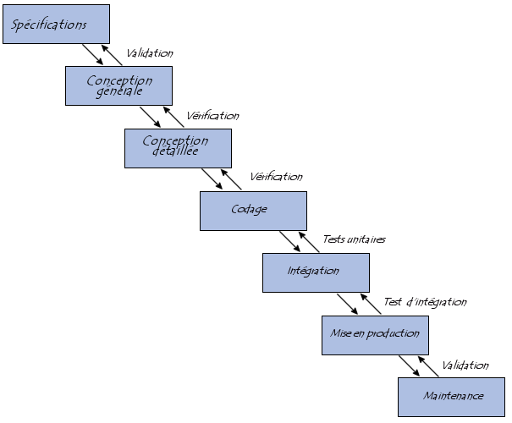
Le modèle de cycle de vie en cascade a été mis au point dès 1966, puis formalisé aux alentours de 1970. Il définit des phases séquentielles à l'issue de chacune desquelles des documents sont produits pour en vérifier la conformité avant de passer à la suivante :

Figure 1.1 : Modèle en cascade.

2.3.1.2 Modèle en V:
Le modèle de cycle de vie en V part du principe que les procédures de vérification de la conformité du logiciel aux spécifications doivent être élaborées dès les phases de conception.
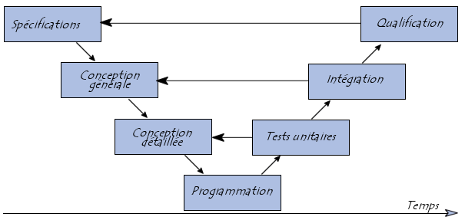

Figure 1.2 : Modèle en V.

3 Ateliers de Génie Logiciel:

3.1 Définition:
Un AGL (Atelier de Génie Logiciel) ou atelier CASE (Computer Aided Software Engineering) est un logiciel aidant à la réalisation de logiciels. Autrement dit, il s'agit d'un système pour le développement logiciel assisté par ordinateur. Un AGL intègre des outils adaptés aux différentes phases de la production d'un logiciel et facilite la communication et la coordination entre ces différentes phases. Un AGL est basé sur des méthodologies qui formalisent le processus logiciel, et à l'intérieur de ce processus, chacune des phases qui le composent.
Les AGL apportent une réelle solution à certains problèmes du génie logiciel et contribuent nettement à l'amélioration de la productivité et de la qualité du logiciel, notamment en faisant le suivi des différentes phases du processus logiciel et en offrant un cadre cohérent et uniforme de production. Néanmoins, cet enthousiasme doit être modéré: le processus logiciel est encore loin d'être maîtrisé et les différentes formalisations qui en sont proposées font encore l'objet de controverses, et dans tous les cas, sont bien loin d'être totalement automatisables. L'informaticien a encore de belles années de travail devant lui avant d'être supplanté par des AGL. [6]

3.2 Les méthodes:
Un AGL est basé sur des méthodologies pour formaliser le processus logiciel et chacune des phases qui le composent. Il peut supporter des méthodes structurées, des méthodologies orientées objet ou les deux. La recherche actuelle sur l'évaluation des outils CASE se concentre plus sur les méthodes orientées objet. [7]
On distingue quatre types de méthodes:
- Méthodes de planification stratégique du développement des systèmes applicatifs ;
- Méthodes de développement ; c’est à dire de spécification, conception, réalisation, Installation et maintenance des systèmes logiciels ;
- Méthodes de conduite de projet ;
- Méthodes d’assurance de la qualité.

3.3 Les différents types d'AGL:
On distingue essentiellement deux types d'AGL selon la nature des outils intégrés:
- Les environnements de conception (upper-case): ces ateliers s'intéressent plus particulièrement aux phases d'analyse et de conception du processus logiciel. Ils intègrent généralement des outils pour l'édition de diagrammes (avec vérification syntaxique), des dictionnaires de données, des outils pour l'édition de rapports, des générateurs de (squelettes de) code, des outils pour le prototypage, ... Ces ateliers sont généralement basés sur une méthode d'analyse et de conception (JSD, Yourdon, Merise, ...) et utilisés pour l'analyse et la conception des systèmes d'information.
TRAMIS est un environnement de conception qui intègre notamment un éditeur de diagrammes (TRAMIS View), un générateur de prototypes (TRAMIS Dialog), ...
- Les environnements de développement (lower-case): ces ateliers s'intéressent plus particulièrement aux phases d'implémentation et de test du processus logiciel. Ils intègrent généralement des éditeurs (éventuellement dirigés par la syntaxe), des générateurs d'interfaces homme/machine, des SGBD, des compilateurs, optimiseurs, pretty-printers, debuggers. [8]

4: base des données relationnelle

4.1Definition:
En informatique, une base de données relationnelle est un stock d'informations décomposées et organisées dans des matrices appelées relations ou tables conformément au modèle de données relationnel. Le contenu de la base de données peut ainsi être synthétisé par des opérations d'algèbre relationnelle telles que l'intersection, la jointure et le produit cartésien.
Une base de données est un ensemble d'informations, connexes de manière directe ou indirecte, enregistrées dans un dispositif informatique. Dans une base de données relationnelle, les informations sont stockées sous forme de groupe de valeurs : les enregistrements. Un ensemble d'enregistrements relatif à un sujet forme une relation et stocké dans une table. La base de données comporte une ou plusieurs tables et les sujets sont connexes.
Le modèle de données relationnel permet d'utiliser les opérateurs de l'algèbre relationnelle pour retrouver une information quelconque stockée dans la base de données, ainsi que les informations connexes. [9]

4.2 Modèle relationnel :
Le modèle de données relationnel est basé sur la notion de relation : une matrice qui contient un ensemble de groupes de valeurs (les n-uplet) stockés dans les enregistrements d'une base de données. Une relation est stockée dans une table de la base de données.
Selon le modèle relationnel, il peut y avoir plusieurs relations connexes. Dans une base de données relationnelle chaque enregistrement d'une table contient un groupe d'informations relatives à un sujet et les différents sujets sont connexes. Les liens existants entre les informations sont stockés dans les champs des enregistrements (composants des nuplets) sous forme de clé primaire et clé étrangère. [10]
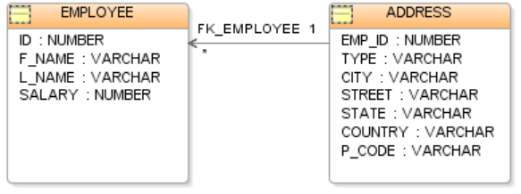

Figure 1.3 : Une relation entre deux tables présenter la base de données relationnelle

4.3 Système de Gestion de base de données :
Un SGBD est un logiciel qui prend en charge la structuration, le stockage, la mise à jour et la maintenance d'une base de données. Il est l'unique interface entre les informaticiens et les données (définition des schémas, programmation des applications), ainsi que les utilisateurs et les données (consultation et mise à jour). [11]

4.3.1 Exemples de SGBD:
- Oracle est un SGBD relationnel (et relationnel-objet dans ses dernières versions) très reconnu pour les applications professionnelles.
- PostgreSQL est un SGBD relationnel et relationnel-objet très puissant qui offre une alternative open source aux solutions commerciales comme Oracle ou IBM.
- MySQL est un SGBD relationnel libre (licence GPL et commerciale), simple d'accès et très utilisé pour la réalisation de sites Web dynamiques. Depuis la version 4 MySQL implémentent la plupart des fonctions attendues d'un SGBD relationnel.
- Access est un SGBD relationnel Microsoft, qui offre une interface graphique permettant de concevoir rapidement des applications de petite envergure ou de réaliser des prototypes. [12]

5 Delphi :

5.1 Définition :
Delphi est un environnement de développement de type RAD (Rapid Application Développement) basé sur le langage Pascal. Il permet de réaliser rapidement et simplement des applications Windows.
Cette rapidité et cette simplicité de développement sont dues à une conception visuelle de l’application. Delphi propose un ensemble très complet de composants visuels prêts à l’emploi incluant la quasi-totalité des composants Windows (boutons, boîtes de dialogue, menus, barres d’outils…) ainsi que des experts permettant de créer facilement divers types d’applications et de librairies. [13]

5.2 Pascal :
Pascal est un langage de programmation impératif qui, conçu intimement pour l'enseignement, se caractérise par une syntaxe claire, rigoureuse et facilitant la structuration des programmes. [14]
En dehors de la syntaxe et de sa rigueur, le langage Pascal possède des points communs avec le C , Le langage Pascal de base était conçu à usage purement éducatif et était assez limité. Par exemple, les chaînes de caractères, absentes du langage d'origine, ont rapidement été intégrées. [15]

5.2.1 Un exemple de code (pascal) : Hello World
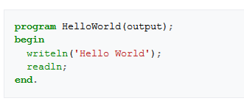

Figure 1.4: code source pascal.

5.3 Extensions de nom de fichier dans projet Delphi :
Une application Delphi typique consiste en de nombreux types de fichiers différents.
Delphi utilise un certain nombre de fichiers pour sa configuration, certains globaux à l'environnement Delphi, d'autres spécifiques au projet. Divers outils dans l'IDE Delphi stockent des données dans des fichiers d'autres types.
La liste suivante décrit les fichiers et leurs extensions de noms créés par Delphi pour une application autonome standard. [16]
- .PAS - Fichier source Delphi : En Delphi, les fichiers PAS sont toujours le code source d'une unité. Les fichiers source de l'unité contiennent la plus grande partie du code dans une application. L'unité contient le code source des gestionnaires d'événements attachés aux événements du formulaire ou des composants qu'il contient. Nous pouvons éditer des fichiers .pas en utilisant l'éditeur de code de Delphi.
- .DFM - Formulaire Delphi : Ces fichiers sont toujours associés à des fichiers .pas. Le fichier Dfm contient les détails (propriétés) des objets contenus dans un formulaire. Il peut être affiché en tant que texte en faisant un clic droit sur le formulaire et en sélectionnant l'affichage en tant que texte dans le menu contextuel. Delphi copie les informations dans les fichiers .dfm dans le fichier de code .exe terminé. Il faut être prudent dans la modification de ce fichier car des modifications pourraient empêcher l'IDE de charger le formulaire. Les fichiers de formulaire peuvent être enregistrés au format binaire ou texte. La boîte de dialogue Options d'environnement vous permet d'indiquer le format que vous souhaitez utiliser pour les formulaires nouvellement créés.
- .DPR - Projet Delphi : Le fichier .dpr est le fichier central d'un projet Delphi (un fichier .dpr par projet), en fait un fichier source Pascal. Il sert de point d'entrée principal pour l'exécutable. Le dpr contient les références aux autres fichiers du projet et relie les formulaires à leurs unités associées.
- .RES - Fichier de ressources Windows : Un fichier de ressources Windows, généré automatiquement par Delphi et requis par le processus de compilation. Ce fichier au format binaire contient la ressource d'informations de version (si nécessaire) et l'icône principale de l'application. Le fichier peut également contenir d'autres ressources utilisées dans l'application, mais celles-ci sont conservées telles quelles.
- .EXE - Exécutable d'application : La première fois que nous construisons une application ou une bibliothèque de liens dynamiques standard, le compilateur produit un fichier .DCU pour chaque nouvelle unité utilisée dans votre projet; tous les fichiers .DCU de votre projet sont ensuite liés pour créer un seul fichier .EXE (exécutable) ou .DLL. Ce fichier au format binaire est le seul (dans la plupart des cas) à distribuer à vos utilisateurs. Supprimez en toute sécurité votre fichier projets .exe car Delphi le recrée lorsque vous compilez l'application.
- .dproj - Fichier de projet Delphi pour le compilateur natif : Contient les paramètres actuels pour les options de projet, telles que les paramètres du compilateur et de l'éditeur de liens, les répertoires, les directives conditionnelles et les paramètres de ligne de commande.
- .dcu - Fichier d'unité compilé Delphi.

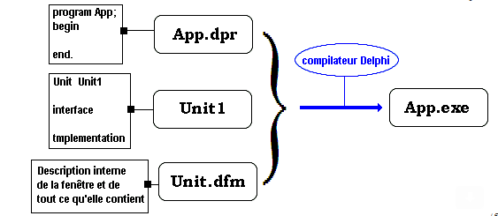

Figure 1.5: structure d'un projet Delphi
6 Conclusion :
À la fin de notre étude des ateliers de développement de logiciels de développement de logiciels, nous pouvons dire que cette nouvelle stratégie a un grand avantage, sans aucun doute, qu'elle permet de gagner du temps et de faire des profits.
Il réduit les erreurs des programmeurs et leur facilite l'accès à un programme intégré avec peu d'erreurs.

Chapitre 2
Analyse Et Conception
- Spécification des besoins.
- Présentation d’UML
- Les diagrammes de modélisation
- Diagramme de classes
- Diagrammes de séquence système

Chapitre 2
Analyse et Conception

1 Introduction:
La phase d'analyse et de conception est considérée comme l'une des phases les plus importantes dans le processus de développement logiciel Ce chapitre est dédié à une bonne étude de la mise en œuvre de notre projet correctement.
Dans ce chapitre, nous allons modéliser un système <<génération automatique>>. Pour le faire, le langage de modélisation unifiée sera la méthode de conception utilisée (UML)

2 Spécification des besoins
C’est une étape primordiale au début de chaque démarche de développement, son but est de veiller à développer un logiciel adéquat, sa finalité est la description générale des fonctionnalités du système, en répondant à la question : Quelles sont les fonctions du système? .

2.1 Besoins fonctionnels :
Ces besoins fonctionnels sont directement liés aux tâches à réaliser, et doivent être transparents le plus possible face aux utilisateurs.
- Crée un projet.
- Ouvrir un projet.
- Choisir une BDD.
- Sélectionne les tables.
- Sélectionne les fenêtres a générés pour chaque table.
- Sélectionne les attributs pour chaque table.
- Générer le projet Delphi

3 Présentation d’UML:
Le Langage de modélisation unifié se définit comme un langage de modélisation graphique et textuel destiné à comprendre et à décrire des besoins, spécifier et documenter des systèmes, esquisser des architectures logicielles, concevoir des solutions et communiquer des points de vue. [17]

Ils se répartissent en deux grands groupes :
3.1 Les diagrammes structurels:
Ces diagrammes ont vocation à représenter l’aspect statique d’un système :
- Diagramme de classe.
- Diagramme d’objet.
- Diagramme de composant (modifié dans UML 2).
- Diagramme de déploiement (modifié dans UML 2).
- Diagramme de paquetage (nouveau dans UML 2).
- Diagramme de structure composite (nouveau dans UML 2).
3.2 Les diagrammes de comportement :
Ces diagrammes représentent la partie dynamique d’un système réagissant aux événements et permettant de produire les résultats attendus par les utilisateurs.
- Diagramme des cas d’utilisation.
- Diagramme d’état-transition (machine d’état).
- Diagramme d’activités (modifié dans UML 2).
- Diagramme de séquence (modifié dans UML 2).
3.3 Pourquoi choisir UML :
- Issu (du terrain) : fruit d’un travail d’experts reconnus, résultat d’un large consensus.
- Langage riche : couvre toutes les phases d’un cycle de développement.
- Langage ouvert : indépendant du domaine d’application et du langage d’implémentation.
- S’industrialise : les outils supportés se multiplient, ils permettent de respecter les normes de représentation, de gérer la cohérence de l’analyse, de générer des rapports, etc.
- Se focalise sur la compréhension et la résolution du problème.

3.4 Les points forts d’UML :
UML est un langage pseudo-formel et normalisé, c’est à dire:
- Gain de précision.
- Gage de stabilité.
- Encouragement de l'utilisation d'outils.

UML est un support de communication performant
- Il cadre l'analyse.
- Il facilite la compréhension de représentations abstraites complexes.
- Son caractère polyvalent et sa souples se font un langage universel.

3.5 Les points faibles d’UML :
- La mise en pratique d'UML nécessite un apprentissage et passe par une période d'adaptation.
- Le processus (non couvert par UML) est une autre clé de la réussite d'un projet, l'intégration d'UML dans un processus n'est pas triviale et améliorer un processus est une tâche complexe et longue .
- Les auteurs d'UML sont tout à fait conscients de l'importance du processus, mais l'acceptabilité industrielle de la modélisation objet passe d'abord par la disponibilité d'un langage d'analyse objet performant et standard.
4 Les diagrammes de modélisation:
- Diagramme de cas d’utilisation:
Le diagramme de cas d’utilisation représente la structure des fonctionnalités décrites par les utilisateurs du système. C’est le premier diagramme du modèle UML, celui où s’assure la relation entre l’utilisateur et les objets que le système met en œuvre.
- Diagramme de séquence :
Le diagramme de séquence représente la succession chronologique des opérations réalisées par un acteur. Il indique les objets que l’acteur va manipuler et les opérations qui font passer d’un objet à l’autre.
- Diagramme de classes :
Le diagramme de classes est généralement considéré comme le plus important dans un développement orienté objet. Il représente l’architecture conceptuelle du système et décrit les classes qu’il utilise, ainsi que les relations qui les unissent.

- Diagramme de d’état-transition :
Les diagrammes d'états-transitions d'UML décrivent le comportement interne d'un objet à l'aide d'un automate à états finis. Ils présentent les séquences possibles d'états et d'actions qu'une instance de classe peut traiter au cours de son cycle de vie en réaction à des événements discrets (de type signaux, invocations de méthode).
4.1 Le diagramme des cas d’utilisation :
Pour cette phase et pour bien collecter les besoins des utilisateurs du nouveau système nous avons procédé comme suit :
- L’identification de tous les acteurs du nouveau système.
- L’identification des cas d’utilisation.
- La description de chaque cas d’utilisation.
4.1.1 Identification de tous les acteurs du nouveau système :
-Utilisateur
4.1.2 Identification des cas d’utilisation :
Les cas d’utilisation déterminent pour les fonctionnalités, les différents acteurs concernés et leurs enchainements.

4.2 Tableau montrant la relation entre l’acteur et les cas d’utilisation:
Ce tableau indique la liaison qui existe entre l’acteur et les cas d’utilisation correspondants, Comme suit:
Acteur | Cas d’utilisation | Décomposition en actions
Utilisateur | C1- Créer un projet | S01-Emplacement  Donner un nom
Utilisateur | C2- Ouvrir un projet
Utilisateur | C3-Choisir une BDD | S02-identifier le pilote SGBD
Utilisateur | C4- Sélectionner les attributs pour chaque table | S03-Choisir les propriétés pour chaque attribut
Utilisateur | C5-Sélectionner les tables | S04-ouvrir la BDD
Utilisateur | C6-Sélectionner la fenêtre a générés
Utilisateur | C7-Générer le projet Delphi | S05- Créer le fichier .dpr  S06-Créer le fichier .mdf de chaque fenêtre  S07-Créer le fichier .pas de chaque fenêtre  S08-Créer la fenêtre principal
Utilisateur | C8-Créer le fichier .mdf de chaque fenêtre | S09-Ajouter les composants
Utilisateur | C9-Créer le fichier .pas de chaque fenêtre | S10-Ajouter les événements
Utilisateur | C10-Créer la fenêtre principal | S11-Crées le menu principale

Table. 2.1:Tableau montrant la relation entre l’utilisateur et les cas d’utilisation.

4.3 Représentation le diagramme de cas d’utilisation générale :
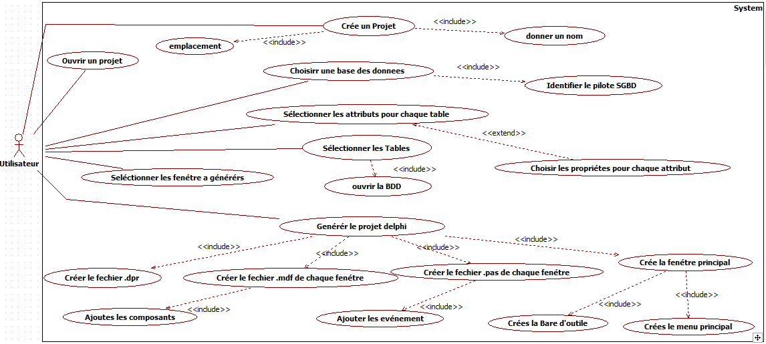

Figure.2.1:Le diagramme de cas d’utilisation générale.
4.3.1 Explication du diagramme de cas d’utilisation générale :
- Le diagramme de cas d’utilisation précédent (Figure.2.1), explique l’interaction entre l'utilisateur et le système.
- Au début l’utilisateur crée un projet et donne un nom et un emplacement pour enregistrer le projet.
- Identifier le SGBD de la BDD.
- L’utilisateur peut sélectionner les tables pour traiter.
- L’utilisateur peut sélectionner aussi les attributs de chaque table.
- Finalement le système généré le projet Delphi.

4.3.2 Description textuelle des cas d’utilisation :

4.3.2.1 Description textuelle de cas d’utilisation « Créer un projet».
Nom | Créer un projet
Objectif | Créer un projet
Pré-condition | le fichier n’existe pas
Acteur principal | Utilisateur.
Scénario nominale | 1- L’utilisateur Créer un projet.  2-Le système affiche une boite de dialogue pour donner un nom et emplacement de projet
Post-condition | - Création de projet ressuie

Table.2.2: Cas d’utilisation «Créer un projet».

4.3.2.2 Description textuelle de cas d’utilisation « Ouvrir un projet».
Nom | Ouvrir un projet
Objectif | Ouvrir un projet existe
Pré-condition | le fichier existe
Acteur principal | Utilisateur.
Scénario nominale | 1- L’utilisateur ouvre un projet.  2-Le système affiche la liste des projets existent
Post-condition | - Ouverture du projet est ressuie
Table.2.3: Cas d’utilisation «Ouvrir un projet».

4.3.2.3 Description textuelle de cas d’utilisation « Générer le projet Delphi».

Nom | Génère le projet Delphi
Objectif | Génère un projet Delphi a partir un BDD relationnelle
Pré-condition | Base de données existé est valide.
Acteur principal | Utilisateur.
Scénario nominale | 1- L'utilisateur choisit« génération automatique ».  2-Le système Crée le fichier .dpr  3- Le système Crée le fichier .mdf de chaque fenêtre  4- Le système Crée la fenêtre .pas de chaque fenêtre  5- Le système Crée la fenêtre principale
Post-condition | - Crée un projet Delphi ressuie.  - Le projet est mise a jour.

Table.2.4: Cas d’utilisation «Génère le projet Delphi».

4.3.2.4 Description textuelle de cas d’utilisation « Choisir une BDD ».

Nom | Choisir une BDD
Objectif | Choisir une BDD.
Pré-condition | Le projet est crée.
Acteur principal | Utilisateur.
Scénario nominale | 1-L'utilisateur ajoute lien de BDD.  2-Le système affiche la liste des SGBD.  3- L'utilisateur identifie le pilote SGBD.  4- Le système vérifie la validité de l'information envoyée
Scénarios alternatifs | 5-Le système renvoie un message d’erreur scénario 2 invalide.
Post-condition | - Choisir une BDD réussie.

Table.2.5: Cas d’utilisation «Choisir une BDD ».

4.3.2.5 Description textuelle de cas d’utilisation « Sélectionne les tables».

Nom | Sélectionner les tables.
Objectif | Sélectionner les tables
Pré-condition | a-Choisissez le BDD.
Acteur principal | Utilisateur.
Scénario nominale | 1-Le système affiche une liste box pour choisir les tables.  2- L’utilisateur choisit les tables.  3-Le système affiche la table dans une autre liste box
Scénarios alternatifs | 4-Le système renvoie un message d’erreur. , Scénario 1 invalide.
Post-condition | a- Sélectionné les tables est réussie.

Table.2.6: Cas d’utilisation «Sélectionne les tables».

4.3.2.6 Description textuelle de cas d’utilisation « Sélectionne les attributs pour chaque table».

Nom | Sélectionne les attributs pour chaque table.
Objectif | Sélectionne les attributs pour chaque table.
Pré-condition | a-Sélectionne les tables.
Acteur principal | Utilisateur.
Scénario nominale | 1-le système affiche une liste des attributs de chaque table.  2- L'utilisateur choisit les propriétés pour chaque attribut  3- Le système vérifie la validité de l'information envoyée
Scénarios alternatifs | 4-Le système renvoie un message d’erreur scénario 1 invalide
Post-condition | - Sélectionné les attributs est réussie.

Table.2.7 : Cas d’utilisation « Sélectionne les attributs pour chaque table».

5 Diagramme de classes :
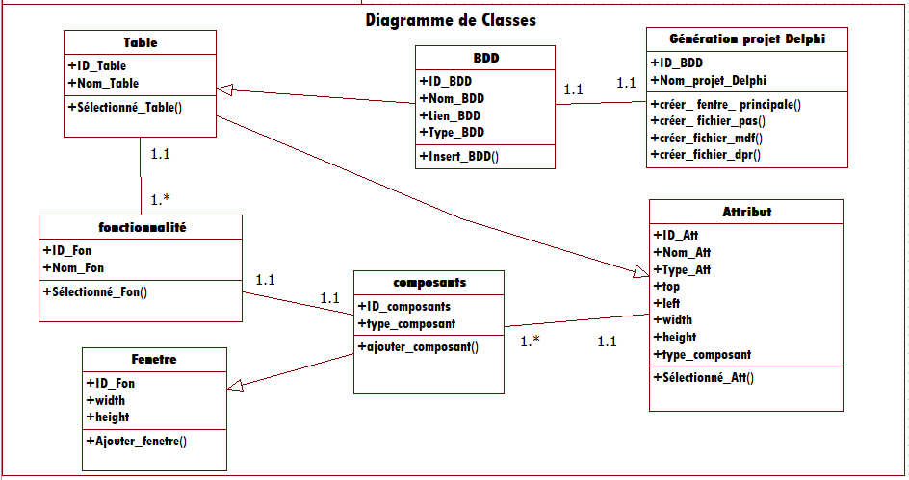
Figure 2.2 : Diagramme de classes.
5.1 Explication de diagramme de class:

Ce diagramme de classe présenter la relation entre les éléments qui composent un système et affiche les fonctionnalités de notre travail, identifiés dans ce chapitre.
Les deux éléments de base identifies dans le projet Delphi Sont BDD et Génération automatique parce que il contient une fonction génère le code : en suite ajouter un attribut et fonctionnalité comme composant une fenêtre

6 Diagrammes de séquence système:
Les cas d’utilisation décrivent les interactions d’acteur avec application que nous voulons concevoir. Lors de ces interactions, l'acteur produit des messages qui affectent le système informatique. Nous allons isoler ces messages et les représenter graphiquement sur des diagrammes de séquence UML. [18]
6.1 Les diagrammes de séquence et état/transition:
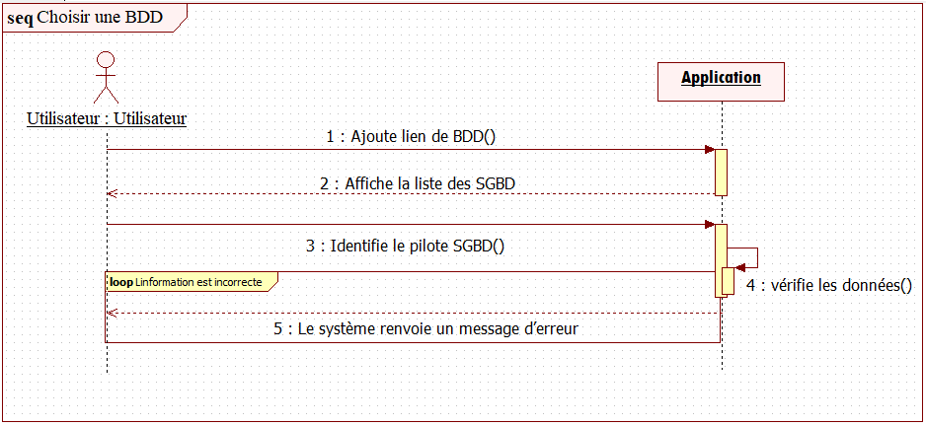
6.1.1 Diagramme de séquence « Choisir une BDD» :

Figure.2.3: Diagramme de séquence « Choisir une BDD».

Diagramme d'Etat/Transition « Choisir une BDD»:
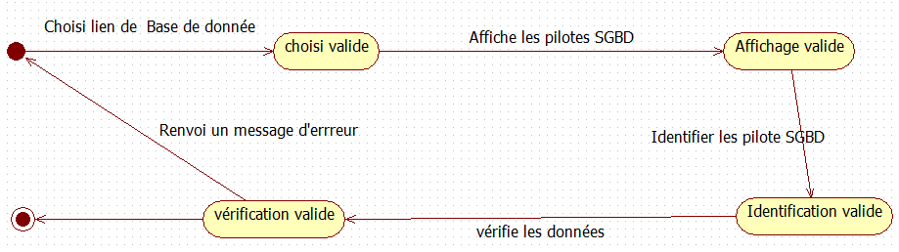Figure.2.4: Diagramme d'état/transition « Choisir une BDD».
6.1.1.1 Explication diagramme de séquence et état/transition «Choisir une BDD»:
- L'utilisateur choisi lien de Base de donnée.
- Le system affiche les pilotes SGBD.
- L'utilisateur identifier les pilote SGBD.
- Le system vérifie les données.
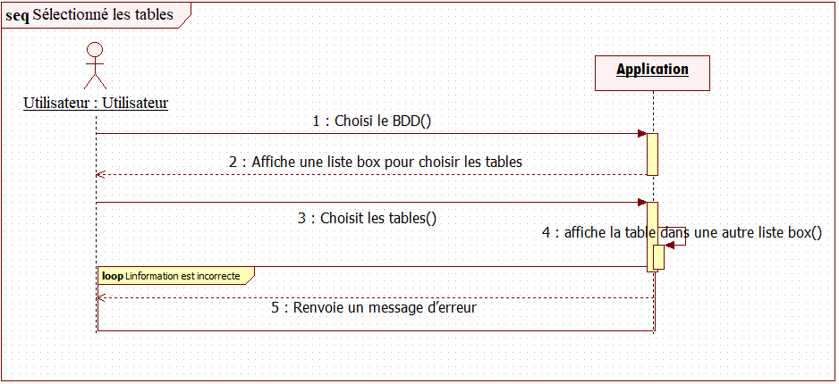
6.1.2 Diagramme de séquence de «Sélectionné les tables» :

Figure.2.5: Diagramme de séquence de « Sélectionné les tables».
Diagramme de état/transition «Sélectionné les tables» :
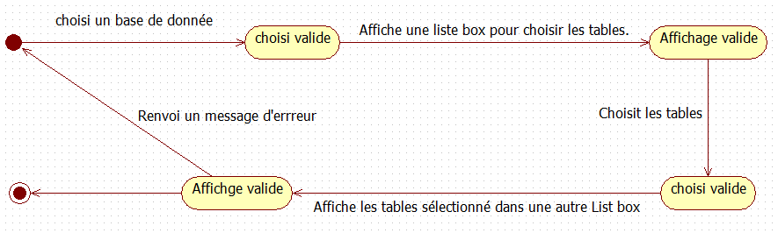

Figure.2.6: Diagramme de état/transition de « Sélectionné les tables».
6.1.2.1 Explication diagramme de séquence et état/transition «Sélectionné les tables»:
- L'utilisateur choisi la base de données.
- Le système affiche une liste box pour choisir les tables.
- L'utilisateur choisi les tables.
- Le système affiche les tables sélectionné dans une autre List box
6.1.3 Diagramme de séquence de «Génère le projet Delphi» :
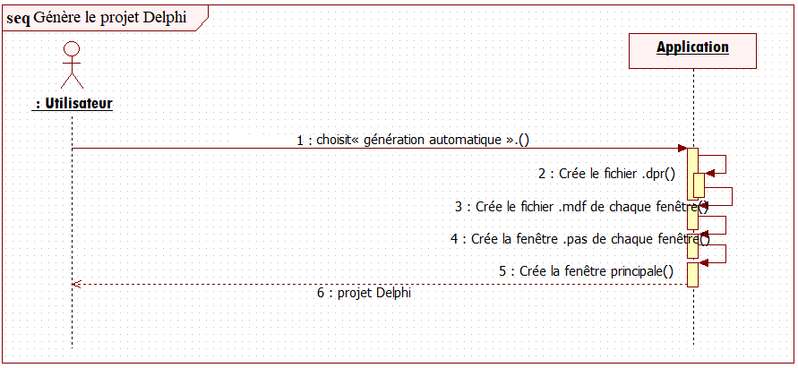

Figure.2.7: Diagramme de séquence de « Génère le projet Delphi».

Diagramme de état/transition de «Génère le projet Delphi» :
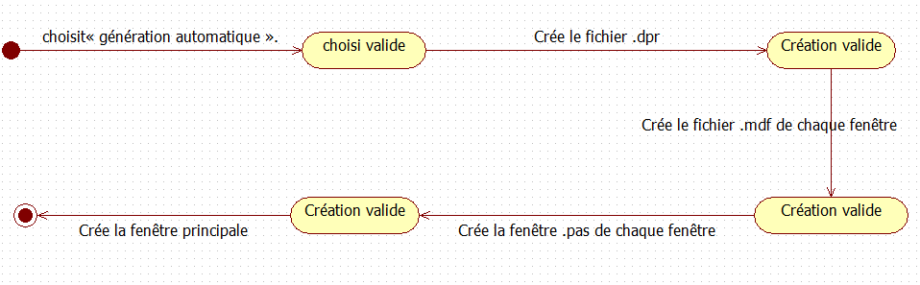
Figure.2.8: Diagramme de état/transition de « Génère le projet Delphi».
6.1.3.1 Explication diagramme de séquence «Génère le projet Delphi»:
- L'utilisateur choisi génération automatique
- Système crée le fichier .dpr
- Système crée le fichier .mdf de chaque fenêtre
- Système crée le fichier .pas de chaque fenêtre
- Système crée la fenêtre principale
- Système crée projet Delphi

6.1.4 Diagramme de séquence de «Crée le fichier .mdf de chaque fenêtre» :
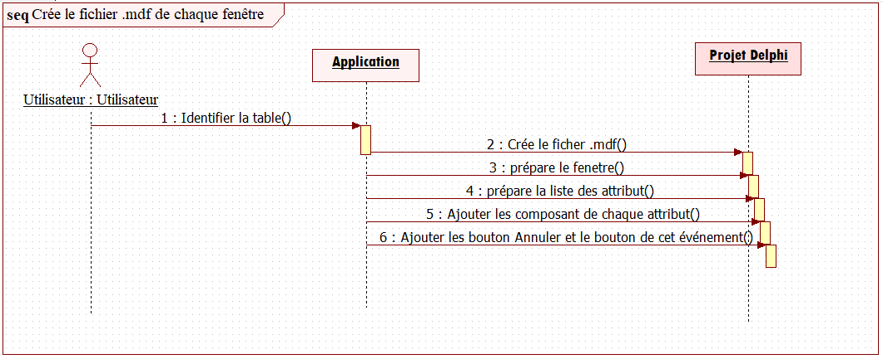

Figure.2.9: Diagramme de séquence de « Crée le ficher .mdf de chaque fenêtre».
Diagramme de état/transition de «Crée le fichier .mdf de chaque fenêtre» :
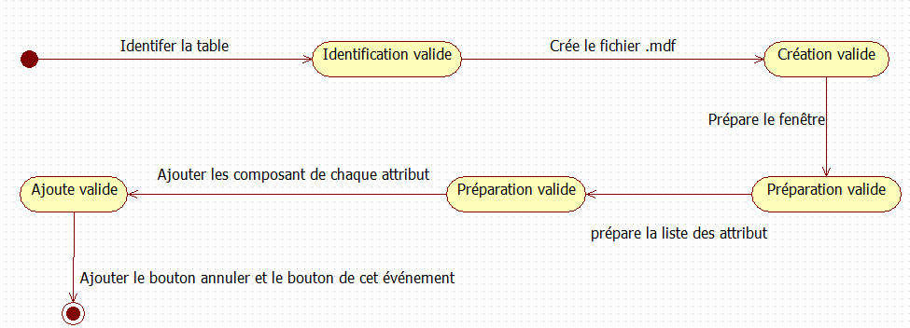
Figure.2.10: Diagramme de état/transition de « Crée le ficher .mdf de chaque fenêtre».

6.1.4.1 Explication diagramme de séquence «le ficher .mdf de chaque fenêtre»:
- L'utilisateur identifier la table.
- Système crée le fichier .mdf.
- Système prépare la fenêtre.
- Système prépare la liste de l'attribut
- Système ajouté les composant de chaque attribut
- Système le bouton annuler et le bouton de cet événement
7 Conclusion :
Dans ce chapitre, nous avons proposé une démarche de modélisation pour développer notre application, en basant sur la méthode UML, Nous avons commencé par la spécification des besoins et les divers cas d’utilisation, puis la conception des diagrammes de classes, et en phase de conception nous avons élaboré le diagramme de séquence.
Ces diagrammes permettent à la bonne modélisation des différentes fonctions du système ainsi que la facilité d’utilisation du logiciel.
Dans le chapitre suivant nous nous penchons à projeter cette modélisation dans un EDI préalablement choisi.

Chapitre 3
Implémentation
- Présentation des outils de développement.
- Le langage C#
- Les Composants visuels de Delphi (vlc).
- La présentation de certaines interfaces

Chapitre 3
Implémentation
1 Introduction :
Dans ce chapitre nous allons présenter l'environnement de développement et les déférent programmes qui servent à la constitution de notre application et de ses fonctionnalités.
Nous exposons aussi Les Composants visuels de Delphi (vlc) et les interfaces les plus importantes de notre application.

2 Présentation des outils de développement:

2.1Microsoft Visual Studio:
Microsoft Visual Studio est une suite de logiciels de développement pour Windows conçue par Microsoft. La dernière version s'appelle Visual Studio 2017.
Visual Studio est un ensemble complet d'outils de développement permettant de générer des applications Web ASP.NET, des Services Web XML, des applications bureautiques et des applications mobiles. Visual Basic, Visual C++, Visual C# et Visual J# utilisent tous le même environnement de développement intégré (IDE, Integrated Development Environment), qui leur permet de partager des outils et facilite la création de solutions faisant appel à plusieurs langages. Par ailleurs, ces langages permettent de mieux tirer parti des fonctionnalités du Framework .NET, qui fournit un accès à des technologies clés simplifiant le développement d'applications Web ASP et de Services Web XML grâce à Visual Web Developer.[19]
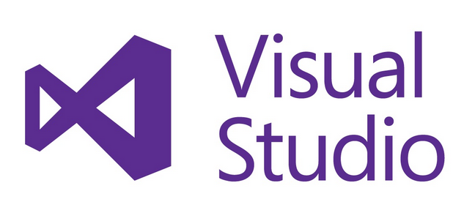

Figure 3.1: Microsoft Visual Studio.

2.2 Langages supportés par Visual Studio :
- C++
- C++/CLI
- C#
- F#
- Visual Basic
- Python
3 Le langage C# :
C# est un langage de programmation orientée objet, fortement typé, dérivé de C et de C++, ressemblant au langage Java. Il est utilisé pour développer des applications web, ainsi que des applications de bureau, des services web, des commandes, des widgets ou des bibliothèques de classes. En C#, une application est un lot de classes où une des classes comporte une méthode Main, comme cela se fait en Java [20]
3.1 Les caractéristiques du C# :
- C# est Simple.
- C# est Compatible.
- C# est Flexible.
- C# Modern.
- C# est Interopérable.
- C# est Consistent.
- C # est orienté objet [21]

4 Les Composants visuels de Delphi (vlc):
Visual Component Library (bibliothèque de composants visuels), abrégé VCL, est un framework écrit en Pascal Objet par Borland pour ses outils de développements Delphi et C++ Builder. La VCL est souvent appréciée par ses utilisateurs pour sa grande clarté et sa cohérence globale. La première mouture de la VCL remonte à mai 1993. [22]

4.1 Objets de la bibliothèque de composants visuels:

Les objets sont les éléments fondamentaux de la VCL. En fait, tous les composants et les contrôles sont basés sur des objets.
Les objets diffèrent des contrôles en ce sens que vous ne pouvez y accéder qu'au moment de l'exécution. Contrairement à la plupart composants, les objets n'apparaissent pas dans la palette des composants. Au lieu de cela, un défaut de La variable d'instance est déclaré dans l'unité de l'objet ou vous devez en déclarer une vous-même.
Les composants sont les éléments constitutifs des applications Delphi. Vous créez une application en ajoutant des composants aux formulaires et en utilisant les propriétés, les méthodes et les événements des composants.
Les propriétés, méthodes et événements communs à tous les composants sont hérités d'un type de composant abstrait appelé TComponent. Vous devez comprendre les détails internes de TComponent uniquement si vous écrivez un composant basé sur TComponent.[22]

5 La présentation de certaines interfaces
5.1 Accueil:
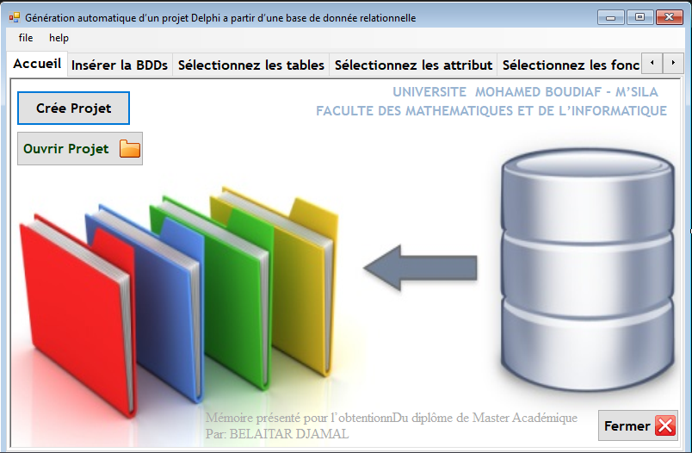
Cette fenêtre permet à l'utilisateur de créer un projet.

Figure 3.2: fenêtre Accueil.
5.2 Insérer le BDD:
Cette fenêtre permet à l'utilisateur a ajouter un BDD et Identifier le SGBD
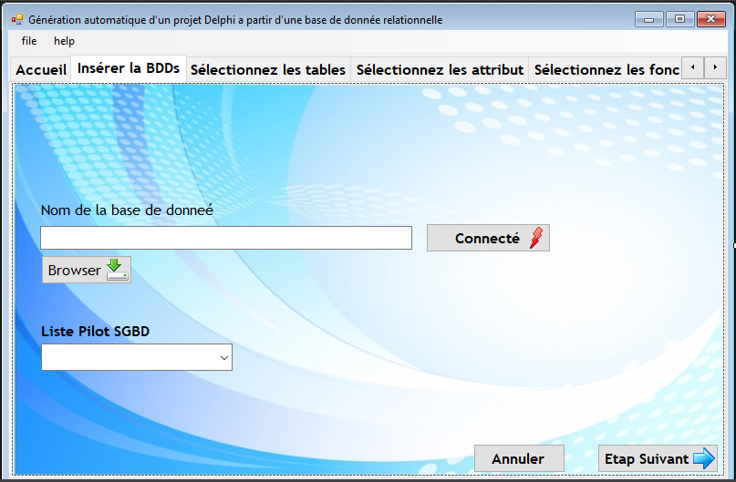

Figure 3.3: fenêtre Insérer le BDD.
5.3 Sélectionnez les tables :
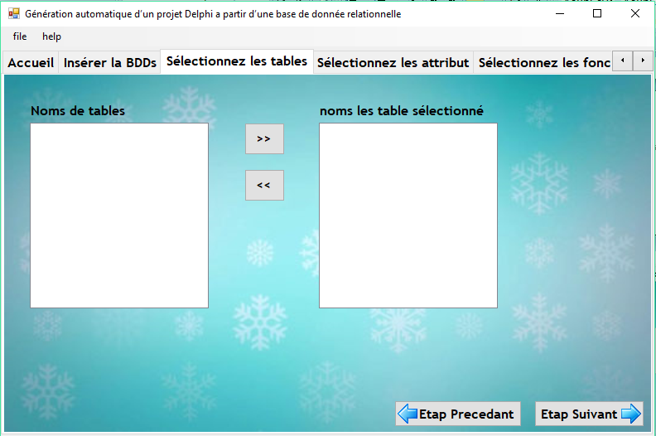
Cette fenêtre permet à l'utilisateur de sélectionner des tables Comme le système affiche les tables dans la base de données du listBox 1 et pour sélectionner les tables, l'utilisateur appuie sur le bouton approprié

Figure 3.4: Sélectionnez les tables.
5.4 Sélectionnez les attributs :
Cette fenêtre permet à l'utilisateur de sélectionner les attributs En sélectionnant la table et après En sélectionné les attributs pour chaque table
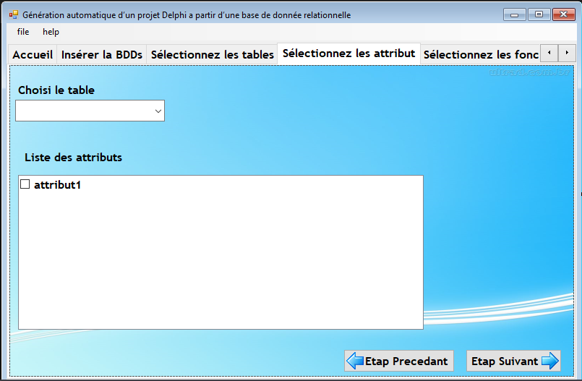

Figure 3.5: Sélectionnez les attributs.
5.5 Sélectionnez la fonctionnalité :
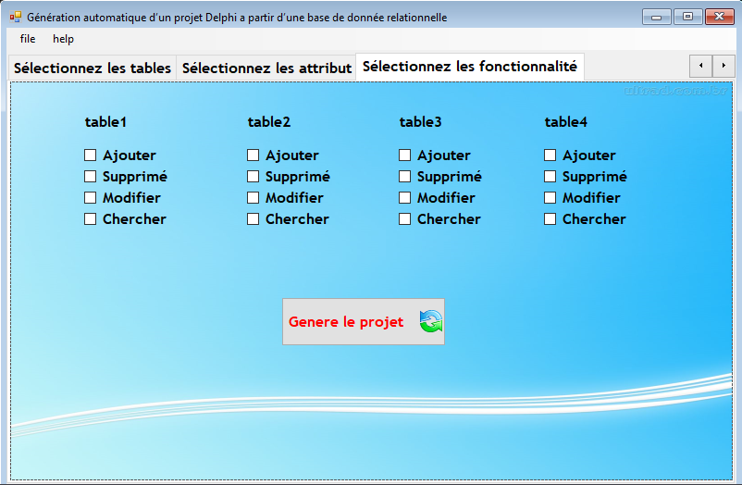
Cette fenêtre permet à l'utilisateur de sélectionner les fonctions pour chaque table et générer le projet

Figure 3.6: Sélectionnez la fonctionnalité et générer le projet.
5.5 Fenêtre ajouté (projet Delphi) :
Cette fenêtre est le résultat de la génération automatique représente la fenêtre d'ajouter pour le projet Delphi
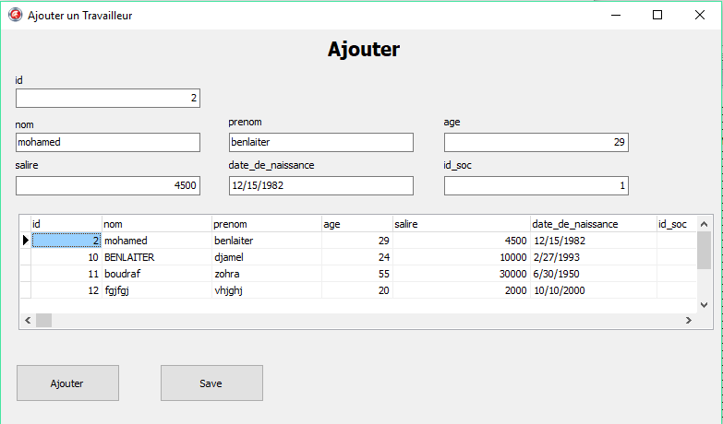Figure 3.7: Fenêtre ajouté (projet Delphi).
6 Conclusion:
Dans ce chapitre nous avons, au premier lieu, présenté les différents outil set langages que nous avons utilisé pour implémenter notre application. Par la suite, nous avons présenté quelque interface.

CONCLUSION GENERALE
Atelier de génie logiciel se réfère à un ensemble de programmes qui permettent la production automatique ou industrielle de logiciels.
Notre travail consiste à réaliser une application qui génère le code source (projet Delphi) à partir d’une base de donnée relationnelle, Cette génération passe toutefois par plusieurs étapes, La première étape consiste à lier la base de données et de récupérer les tables et de sélectionner les attributs et les fonctions, puis le programme commence par génération de code source du projet Delphi.
Notre vision future dans ce projet de fin d'étude est :
- Je suggère d'ajouter d'autres composants.
- Fusionner l'outil graphique pour la transformation automatique du MCD vers une base de données relationnelle avec mon projet.

BIBLIOGRAPHIR
1 Un site web :
[2]http://www.commentcamarche.net/forum/affich-8997026-quels-sont-les-differents-types-de-logiciel consulter le : 10/02/2018
[3] https://openclassrooms.com/courses/creez-des-applications-de-qualite-avec-le-design-pattern-mvc/le-genie-logiciel-gl consulter le : 10/02/2018
[4] http://www.commentcamarche.com/contents/473-cycle-de-vie-d-un-logiciel consulter le : 10/02/2018
[5] http://web.maths.unsw.edu.au/~lafaye/CCM/genie-logiciel/cycle-de-vie.htm consulté le : 10/02/2018

[6] http://liris.cnrs.fr/csolnon/agl.html Ateliers de Génie Logiciel Christine Solnon 1996/97 consulté le : 10/02/2018
[20] http://www.pskills.org/netfaq1.jsp?sno=19 consulter le : 6/9/2018
[18] http://dictionnaire.sensagent.leparisien.fr/VISUAL%20STUDIO/fr-fr/ consulter le : 6/9/2018
[16]http://msu.ac.zw/libraries1/htdocs/download3/delphi.about.com/od/beginners/a/aa032800a.htm consulté le : 6/8/2018

[9][10]http://dictionnaire.sensagent.leparisien.fr/base%20de%20donn%C3%A9es%20relationnelle/fr-fr/ consulté le : 6/4/2018

[11] [12] https://stph.scenari-community.org/idl-bd/mob/rss/co/idl-bd7-web/co/priUC002.html consulté le : 6/4/2018

[8] http://liris.cnrs.fr/csolnon/agl.html#AGL consulter le : 10/02/2018
2 Un mémoire ou une thèse :
[7] Atelier de génie logiciel à base d’agents Présenté par : Abderrezak Samira une thèse le 13 / Juin / 2010

3 Biographie :
[13] Faculté de Sciences Économiques et de Gestion Programmation sous Delphi Maîtrise d’Économétrie Année 1999-2000 - Jérôme Darmont
[1] Marylène Micheloud et Medard Rieder, Programmation orientée objets en C++: Une approche évolutive, PPUR presses polytechniques, 2002, (ISBN 9782880745042)
[14] Summary of projects by N. Wirth, 1962 - 1999
[15] The Programming Language Pascal (Revised Report) , Niklaus Wirth, ETH Zurich, 1973
[19](en)Balagurusamy,Programming In C#,Tata McGraw-Hill Education - 2008, (ISBN 9780070667570)
[21] Historical Document: Visual Component Library First Draft
[22] Borland International, Inc., 100 Borland Way
P.O. Box 660001, Scotts Valley, CA 95067-0001

ملـخص
في عالم البرمجة يعتبر إنجاز برنامج متكامل يتطلب الكثير من الوقت و الجهد في كتابة شيفرة المصدر .
حيث قمنا بإنجاز برنامج يسمح بتوليد شيفرة المصدر تلقائيا لربح الوقت و تفادي التكرار و تقليل من الأخطاء و هذا ما يعرف باسم ورشة هندسة البرمجيات .
الكلمات المفتاحية : شيفرة المصدر ، ورشة هندسة البرمجيات ، التوليد التلقائي

Résumé
Dans le monde de la programmation, l'achèvement d'un programme intégré nécessite beaucoup de temps et d'efforts pour écrire le code source.
Lorsque nous avons terminé un programme qui permet la génération automatique du code source pour gagner du temps et éviter les doublons et réduire les erreurs, c'est ce qu'on appelle l'atelier de génie logiciel.
Mots-clés: code source, atelier d'ingénierie logicielle, génération automatique

Abstract
In the programming world, the completion of an integrated program requires a lot of time and effort in writing the source code.
Where we have completed a program that allows generation of source code automatically to gain time and avoid duplication and reduce errors, this is known as the software engineering workshop.
Keywords: source code, software engineering workshop, automatic generation

